TABLE BPADDRESS : la zone ZTEST a été créée.
Table revalidée
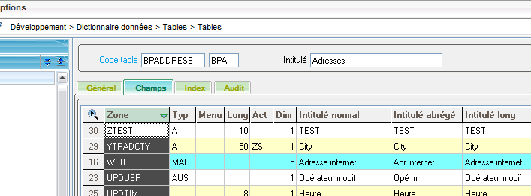

Ecran BPAC : j’ai bien mis les 2 zones :
ZTEST (nom du champ dans la table) invisible
ZZTEST en saisie
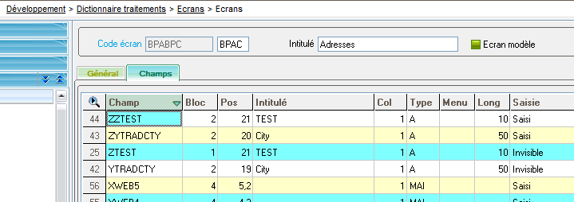

ACTION ZAMTEST sur la zone ZZTEST (après modif)
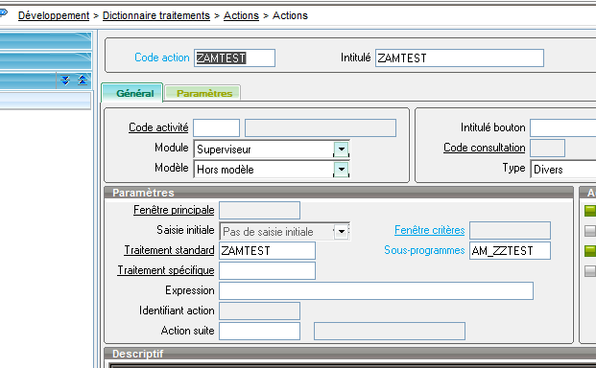

Traitement standard ZAMTEST :
Subprog AM_ZZTEST(VALEUR)
Variable Char VALEUR
[M:BPAC]ZTEST([M]XNUMLIG)=VALEUR
End

